「實話」不一定是「事實」
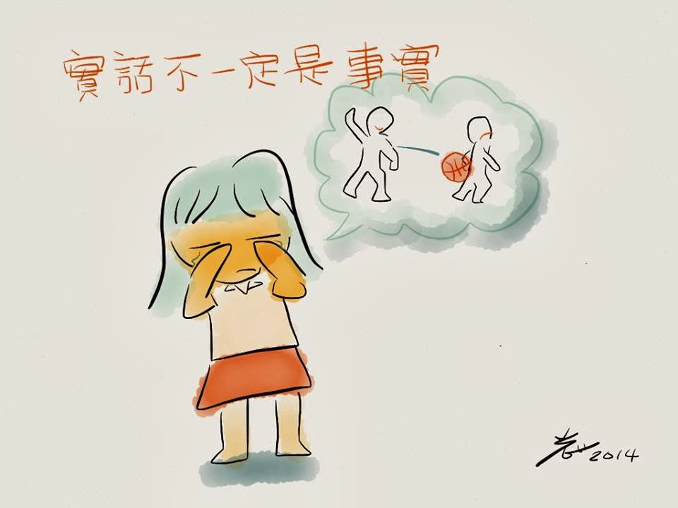
當在處理孩子的糾紛時，大人必須要發揮智慧，當孩子發生事情時，必須先記住一句話：「實話並不一定就是事實」。
一個四年級的哥哥和一個二年級的妹妹，一起去參加夏令營，前兩天兄妹都玩的很開心。第三天回來，妹妹一看到爺爺奶奶就眼眶泛淚的哭了起來。奶奶一邊安慰一邊問發生了什麼事情。妹妹就指著哥哥說，哥哥跟其他的新朋友一起拿球打她，害她受傷了。爺爺一聽當然就有點不高興，做哥哥的應該要保護妹妹，為什麼可以跟別人一起欺負妹妹呢？
爺爺很生氣的問哥哥，哥哥只回答：「就叫她不要玩，她自己硬要跟我們玩」，爺爺聽了就火冒三丈，但是不管爺爺如何耐著性子問，哥哥就是不說話，妹妹又不停哭，爺爺真得就要動手處罰嘴硬的哥哥。這時，奶奶就很平淡地問了一句非常有智慧的話:「你和新同學在玩什麼？」
一直拗在那裏不說話的哥哥，終於擠出了三個字：「躲避球」。
聽孩子說話需要耐心，但是瞭解事實的真相卻是需要大人的智慧。不要聽到孩子的話做下結論，因為實話並不一定就是事實。

摘文出處：http://www.attention104.com/ 光光老師 兒童專注力問診室
摘文時間：民國103年4月28日星期一 下午03：30

